Анализ предметно-пространственной среды 2 младшей - средней группы воспитателя Назаренко Марины Александровны
В группе создана комфортная предметно-пространственная среда, соответствующая возрастным, гендерным, индивидуальным особенностям детей. Развивающая среда имеет гибкое зонирование, что позволяет детям в соответствии со своими интересами и желаниями в одно и то же время свободно заниматься разными видами деятельности, не мешая при этом друг другу. Сферы самостоятельной детской активности внутри группы не пересекаются, достаточно места для свободы передвижения детей. Все игры и материалы в группе расположены таким образом, что каждый ребенок имеет свободный доступ к ним.
Пространство группы выстраиваю с учетом разделения на три зоны: рабочую 60%, активную 25%, спокойную 15%.
Оборудование группового пространства соответствует санитарно-гигиеническим требованиям, оно безопасно, эстетически привлекательно и развивающее. Мебель соответствует росту и возрасту детей, игрушки обеспечивают максимальный для возраста развивающий эффект.
В интерьере группы в цветовом решении стен и малоподвижных предметах обстановки преобладают светлые спокойные тона. В свободном доступе детей в достаточном количестве размещены развивающие игры и игрушки.
В пространстве спокойной зоны группы имеются: центр литературного чтения «Мои любимые книги», оснащенного полкой и мягкой мебелью, и с целью обеспечения психологического комфорта - центр уединения, в котором создана домашняя обстановка, размещены мягкие подушечки мягкий матрац, мягкие игрушки, книги с красочными иллюстрациями.

В рабочей зоне размещен центр наук и естествознания «Умка», оснащенный передвижным оборудованием для экспериментирования, достаточным количеством разнообразных материалов для познавательной, исследовательской и экспериментальной деятельности, материалом, обеспечивающим зону актуального и ближайшего развития детей, полкой наполненной интеллектуальными, познавательными играми и пособиями.
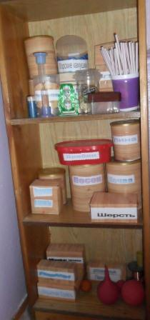
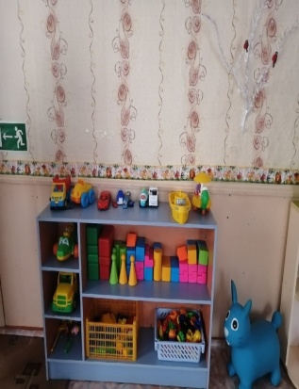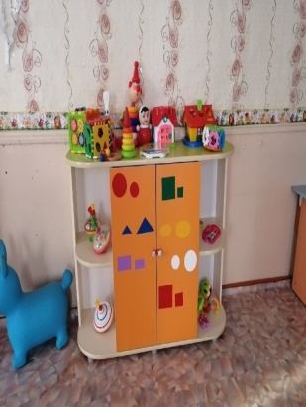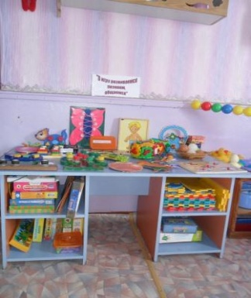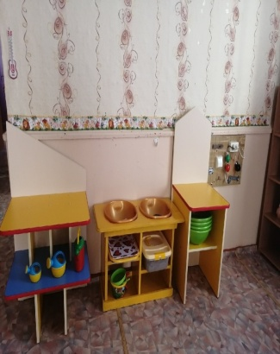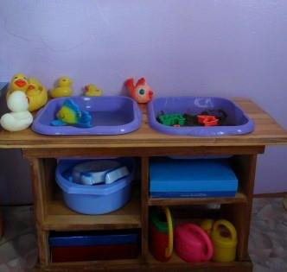

Центр «Уголок ПДД «Светофорик» оснащен материалами и пособиями по ознакомлению детей с правилами безопасного поведения на дорогах, в собственной жизни. В данном направлении используется передвижной полифункциональный макет.
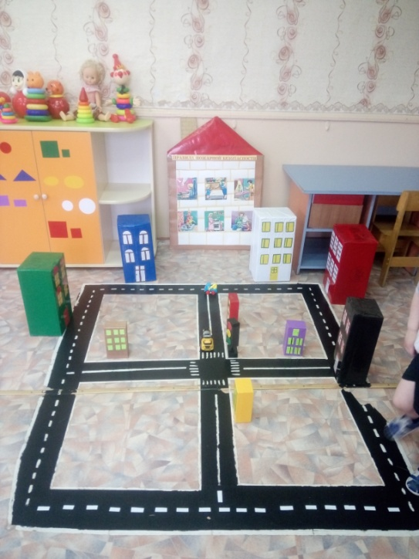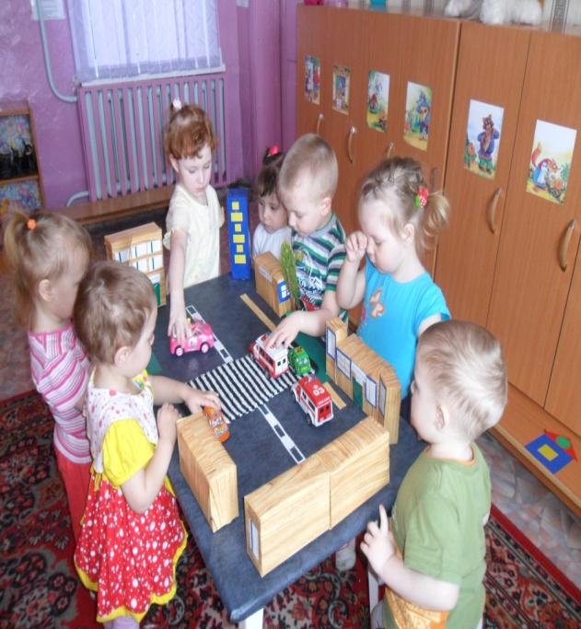

В активной зоне применяю передвижные ширмы, мягкие модули, в этой зоне находится достаточное количество игрового и неоформленного материала, литературный центр «Почитайка», центр для сюжетно – ролевых игр используемый для организации театрализованной, музыкальной, творческой, речевой деятельности детей.
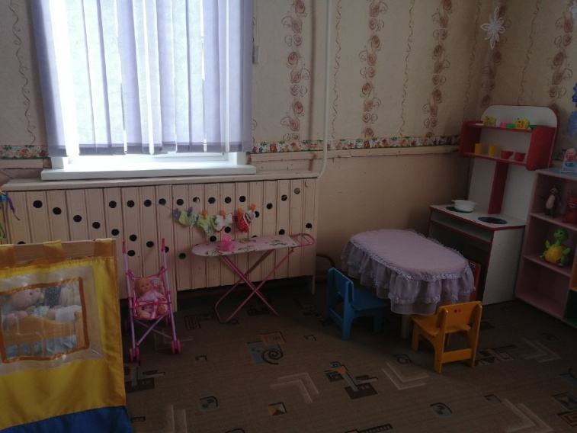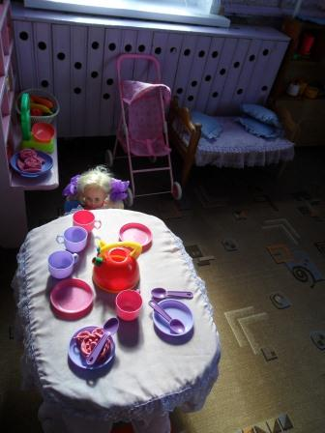
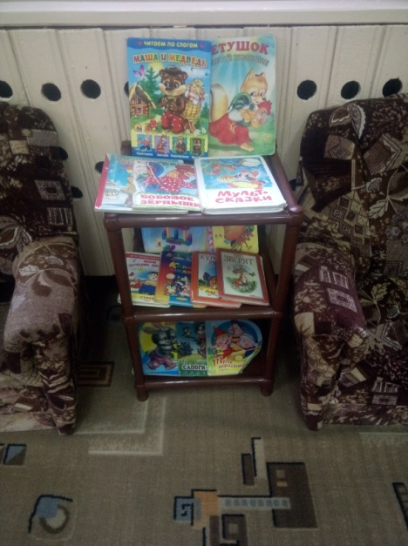
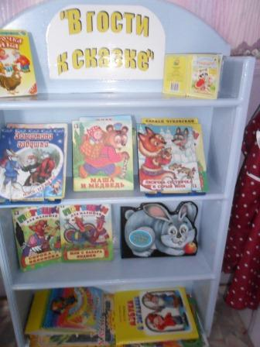

Площадка для активного отдыха оснащена спортивным инвентарем для игровой двигательной активности, игровыми пособиями, массажными ковриками для оздоровительных мероприятий, мягкими модулями. Для использования иллюстрационных пособий используется мольберт.
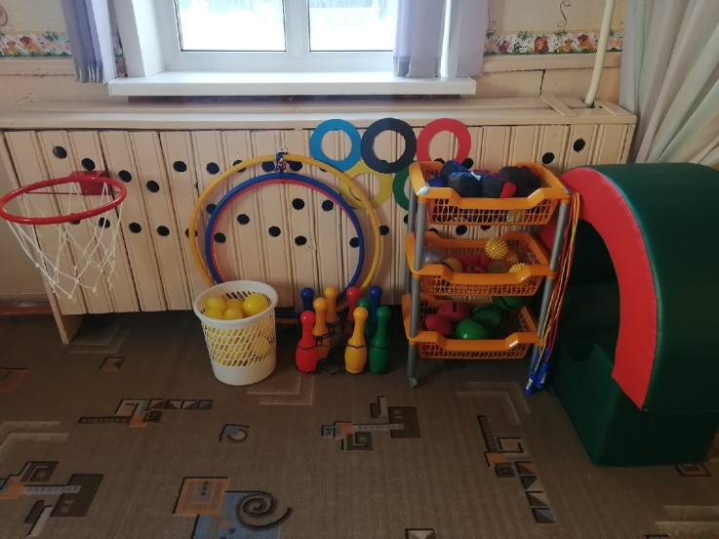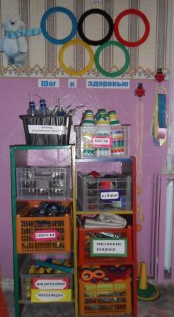

В рабочей зоне находится центр изобразительного исскуства по художественно-эстетическому развитию детей, который оснащен оборудование и необходимыми материалами для творческой деятельности воспитанников подобранным согласно возрастным и индивидуальным особенностям детей.

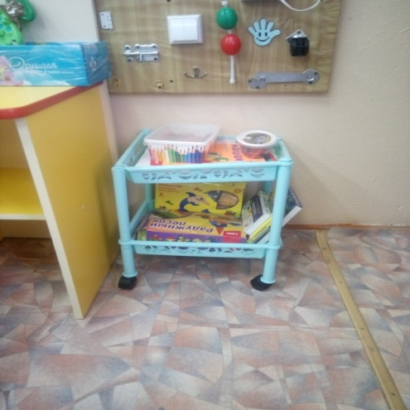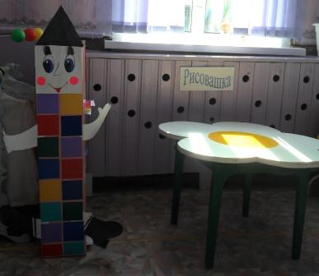

Оснащение центров меняется в соответствии с тематическим планированием образовательного процесса.
Такая организация пространства позволяет дошкольникам выбирать интересные для себя занятия, чередовать их в течение дня, а воспитателю организовать образовательный процесс с учетом индивидуальных и возрастных особенностей детей.

